### תיאור קצר של הפיצ'רים שבחרנו לממש בתרגיל הקודם:

* **Friends by distance** - תוסף זה מאפשר למשתמש לבחור רדיוס של מרחק בק"מ ממיקומו הנוכחי, ומציג בפניו את כל חבריו הנמצאים ברדיוס זה.
* **Most active friends** - תוסף זה מאפשר למשתמש לראות מי מחבריו הכי פעיל בפייסבוק בצורה ממוינת, עפ"י מאפייני המיון אותם בחר.

### תבנית מס' 1 – Strategy

* **סיבת הבחירה / שימוש בתבנית:**

מתן אפשרות לבחירת אלגוריתם בזמן ריצה המחשב את ה"ציון" של משתמש ע''מ לדרג אותם ע''פ אקטיביות ומתן אפשרות להוספת אלגוריתמים נוספים לשקלול ציון הUser בצורה אחרת בעתיד.

* **אופן המימוש:**

תחת המודול Logic בתיקייה ActiveFriend האחראית על הפיצ'ר של החברים האקטיבים, מימשנו Interface בשם IUserScoreStrategy אשר תפקידו להוות חוזה עבור מחלקה האחראית על חישוב "ציונו" של ה- User, ע''פ פקטורים שונים שנבחרו ע''י המשתמש באפליקציה.

בנוסף מימשנו 2 מחלקות DefaultScoreStrategy ו- AdvanceScoreStrategy אשר ממשות את הInterface ותפקידן לחשב את האלגוריתם הנבחר בזמן ריצה והוספנו בUI CHECKBOX ים המאפשרים למשתמש לבחור סוג של אלגוריתם לחישוב הציון (בסיסי\מתקדם).

* **Sequence Diagram**

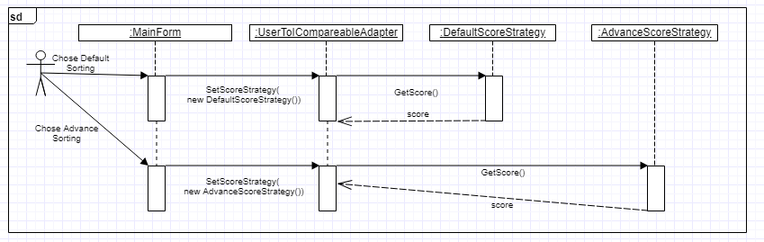

* **Class Diagram**

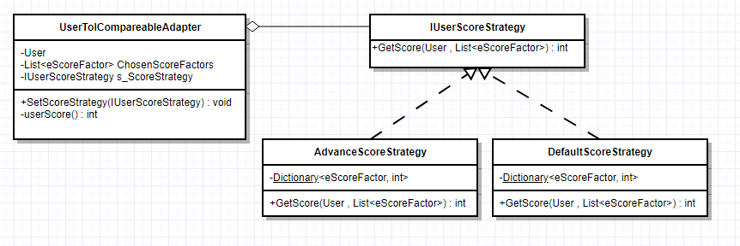

### תבנית מס' 2 – Decorator

* **סיבת הבחירה / שימוש בתבנית:**

מתן אפשרות ל"שכלול" המפה המוצגת למשתמש והצגתה עם HScrollBar\VScrollBar וקומבינציות שונות של האפשרויות הללו שיקבעו בזמן ריצה ע''י המשתמש.

בנוסף "הכנה למזגן" – אם בעתיד נרצה להמשיך ולשכלל את תצוגת המפה, ניתן יהיה לעשות זאת בצורה קלה ונוחה (Maintainable) .

* **אופן המימוש:**

תחת WinformUI הוספנו מחלקה אבסטרקטית GoogleMapsWebBrowserDecorator אשר מהווה בסיס לDecorator.

בנוסף ייצרנו 2 מחלקות קונקרטיות GoogleMapsWebBrowserWithHScrollBar ו GoogleMapsWebBrowserWithVScrollBar הממשות את הDecorator הנ"ל ולמעשה "מקשטות" את המחלקה האחראית להצגת הדרך בין 2 משתמשים על מפה בדפדפן GoogleMapsWebBrowser .

עם זאת, הוספנו בUI אפשרות למשתמש לבחור כיצד להשתמש בSCROLLBARS אם בכלל.

* 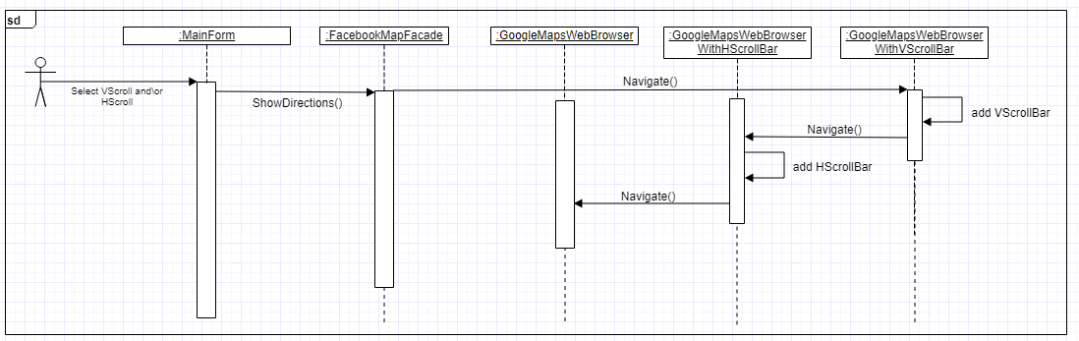**Sequence Diagram**
* **Class Diagram**

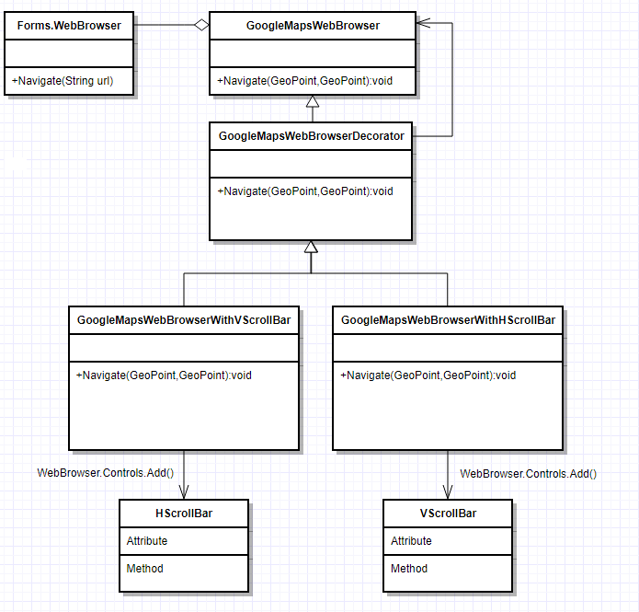

### תבנית מס' 3 – Observer

* **סיבת הבחירה / שימוש בתבנית:**

רצינו לממש מנגנון אשר מאפשר להודיע על התחברות מוצלחת של משתמש לרכיבים שונים במערכת, למשל למחלקה של הטופס הראשי אשר מעוניינת לדעת מתי התבצעה התחברות מוצלחת ולשנות את הרכיבים בUI בהתאם.

בנוסף, לאפשר לרכיבים נוספים בעתיד לדעת כאשר התבצעה התחברות של משתמש כלשהו.

* **אופן המימוש:**

תחת המודול Logic במחלקה ConnectManager האחראית על התחברות של משתמשים באפליקציה, הוספנו Delegate-event בשם m_ReportUserLoggedInDelegates מסוג delegate void UserLoggedIn(User i_LoggedInUser), אשר מאפשר למחלקה MainForm (ובעתיד למחלקות נוספות) להירשם לאירוע שבו משתמש ביצע התחברות מוצלחת (רישום לאירוע מתבצע בMainForm בConstructor והמתודה המטפלת באירועים הינה onUserLoggedIn()).

* **Sequence Diagram**

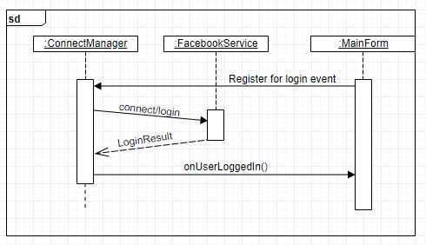

* **Class** **Diagram**

